2015年普通高等学校招生全国统一考试（山东）
物理试卷
选择题（共7小题，每小题6分，共42分。每小题给出的四个选项中，有的只有一个选项正确，有的有多个选项正确，全部选对的得6分，选对但不全的得3分，有错选的得0分。）
14．距地面高5m的水平直轨道A、B两点相距2m，在B点用细线悬挂一小球，离地高度为h，如图。小车始终以的速度沿轨道匀速运动，经过A点时将随车携带的小球由轨道高度自由卸下，小车运动至B点时细线被轧断，最后两球同时落地。不计空气阻力，取重力加速度的大小。可求得h等于
A．1.25m B．2.25m C．3.75m D．4.75m
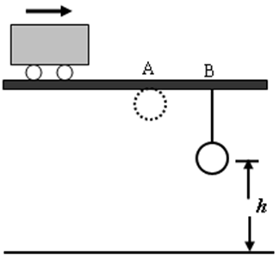
15．如图,拉格朗日点L₁位于地球和月球连线上,处在该点的物体在地球和月球引力的共同作用下,可与月球一起以相同的周期绕地球运动。据此,科学家设想在拉格朗日点L₁建立空间站,使其与月球同周期绕地球运动。以、分别表示该空间站和月球向心加速度的大小,表示地球同步卫星向心加速度的大小。以下判断正确的是
A． B． C． D．
地球
月球
16．如图,滑块A置于水平地面上,滑块B在一水平力作用下紧靠滑块A(A、B接触面竖直),此时A恰好不滑动,B刚好不下滑。已知A与B间的动摩擦因数为,A与地面间的动摩擦因数为,最大静摩擦力等于滑动摩擦力。A与B的质量之比为
B
A
A． B． C． D．
17.如图,一均匀金属圆盘绕通过其圆心且与盘面垂直的轴逆时针匀速转动。现施加一垂直穿过圆盘的有界匀强磁场,圆盘开始减速。在圆盘减速过程中,以下说法正确的是
A．处于磁场中的圆盘部分,靠近圆心处电势高
B．所加磁场越强越易使圆盘停止转动
C．若所加磁场反向,圆盘将加速转动
D．若所加磁场穿过整个圆盘,圆盘将匀速转动
18．直角坐标系xOy中，M、N两点位于x轴上，G、H两点坐标如图，M、N两点各固定一负点电荷，一电量为Q的正点电荷置于O点时，G点处的电场强度恰好为零。静电力常量用k表示。若将该正点电荷移到G点，则H点处场强的大小和方向分别为
A.$\frac{3\text{kQ}}{4a^{2}}$，沿y轴正向 B.$\frac{3\text{kQ}}{4a^{2}}$，沿y轴负向
C.$\frac{5\text{kQ}}{4a^{2}}$，沿y轴正向 D.$\frac{5\text{kQ}}{4a^{2}}$，沿y轴负向
19.如图甲，R₀为定值电阻，两金属圆环固定在同一绝缘平面内。左端连接在一周期为T₀的正弦交流电源上，经二极管整流后，通过R₀的电流i始终向左，其大小按图乙所示规律变化。规定内圆环a端电势高于b端时，a、 b间的电压为u_{ab}正，下列u_{ab}-t图像可能正确的是
0.5T₀
T₀
1.5T₀
t
图乙
i
A
B
C
D
u_{ab}
u_{ab}
u_{ab}
u_{ab}
t
2T₀
t
t
t
0.5T₀
1.5T₀
T₀
T₀
3T₀
T₀
0.5T₀
1.5T₀
T₀
2T₀
3T₀
20.如图甲，两水平金属板间距为d，板间电场强度的变化规律如图乙所示。t=0时刻，质量为m的带电微粒以初速度v₀沿中线射入两板间，$0\text{\sim }\frac{T}{3}$时间内微粒匀速运动，T时刻微粒恰好经金属边缘飞出。微粒运动过程中未与金属板接触。重力加速度的大小为g。关于微粒在$0\text{\sim }T$时间内运动的描述，正确的是
A.末速度大小为$\sqrt{2}v_{0}$
B.末速度沿水平方向
C.重力势能减少了$\frac{1}{2}\text{mgd}$
D.克服电场力做功为$\text{mgd}$

21.(10分)某同学通过下述实验验证力的平行四边形定则。实验步骤：
①将弹簧秤固定在贴有白纸的竖直木板上，使其轴线沿竖直方向。
②如图甲所示，将环形橡皮筋一端挂在弹簧秤的秤钩上，另一端用圆珠笔尖竖直向下拉，直到弹簧秤示数为某一设定值时，将橡皮筋两端的位置记为O₁、O₂，记录弹簧秤的示数F，测量并记录O₁、O₂间的距离（即橡皮筋的长度l）。每次将弹簧秤示数改变0.50N，测出所对应的l，部分数据如下表所示：
F(N) | 0 | 0.50 | 1.00 | 1.05 | 2.00 | 2.50
l (cm) | l₀ | 10.97 | 12.02 | 13.00 | 13.98 | 15.05
③找出②中F=2.50N时橡皮筋两端的位置，重新记为$O$、$O^{'}$，橡皮筋的拉力记为$F_{OO^{'}}$。
④在秤钩上涂抹少许润滑油，将橡皮筋搭在秤钩上，如图乙所示。用两圆珠笔尖成适当角度同时拉橡皮筋的两端，使秤钩的下端达到O点，将两笔尖的位置标记为A、B，橡皮筋OA段的拉力记为F_{OA}，OB段的拉力记为F_{OB}。
完成下列作图和填空：
（1）利用表中数据在给出的坐标纸上（见答题卡）画出F—l图线，根据图线求得l₀=_____cm。
（2）测得OA=6.00cm，OB=7.60cm，则F_{OA}的大小为________N。
（3）根据给出的标度，在答题卡上作出F_{OA}和F_{OB}的合力$F^{'}$的图示。
（4）通过比较$F^{'}$与________的大小和方向，即可得出实验结论。
22.（8分）如图甲所示的电路图中，恒流源可作为电路提供恒定电流I₀，R为定值电阻，电流表、电压表均可视为理想电表。某同学利用该电路研究滑动变阻器R_{L}消耗的电功率。改变R_{L}的阻值，记录多组电流、电压的数值，得到如图乙所示的U-I关系图线。
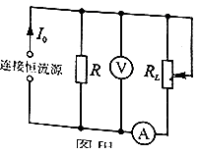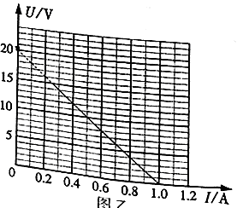
回答下列问题：
（1）滑动触头向下滑动时，电压表示数 （填“增大”或“减小”）。
（2）I₀= A。
（3）R_{L}消耗的最大功率为 W（保留一位有效数字）。
23.(18分)如图甲所示，物块与质量为m的小球通过不可伸长的轻质细绳跨过两等高定滑轮连接。物块置于左侧滑轮正下方的表面水平的压力传感装置上，小球与右侧滑轮的距离为。开始时物块和小球均静止，将此时传感装置的示数记为初始值。现给小球施加一始终垂直于段细绳的力，将小球缓慢拉起至细绳与竖直方向成60º角，如图乙所示，此时传感装置的示数为初始值的1.25倍；再将小球由静止释放，当运动至最低位置时，传感装置的示数为初始值的0.6倍.不计滑轮的大小和摩擦，重力加速度的大小为g。求：
（1）物块的质量；
（2）从释放到运动至最低位置的过程中，小球克服空气阻力所做的功。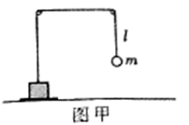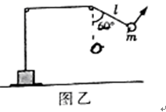

24.如图所示，直径分别为D和2D的同心圆处于同一竖直面内，O为圆心，GH为大圆的水平直径。两圆之间的环形区域（Ⅰ区）和小圆内部（Ⅱ区）均存在垂直圆面向里的匀强磁场。间距为d的两平行金属极板间有一匀强电场，上极板开有一小孔。一质量为m，电量为+q的粒子由小孔下方d/2处静止释放，加速后粒子以竖直向上的速度v射出电场，由点紧靠大圆内侧射入磁场。不计粒子的重力。
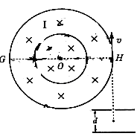
（1）求极板间电场强度的大小；
（2）若粒子运动轨迹与小圆相切，求Ⅰ区磁感应强度的大小；
（3）若Ⅰ区，Ⅱ区磁感应强度的大小分别为2mv/qD，4mv/qD，粒子运动一段时间后再次经过H点，求这段时间粒子运动的路程。

37【物理-物理3-3】
（1）墨滴入水，扩而散之，徐徐混匀。关于该现象的分析正确的是_____。（双选，填正确答案标号）
a.混合均匀主要是由于碳粒受重力作用
b.混合均匀的过程中，水分子和碳粒都做无规则运动
c.使用碳粒更小的墨汁，混合均匀的过程进行得更迅速
d.墨汁的扩散运动是由于碳粒和水分子发生化学反应引起的
（2）扣在水平桌面上的热杯盖有时会发生被顶起的现象；如图，截面积为S的热杯盖扣在水平桌面上，开始时内部封闭气体的温度为300K，压强为大气压强P₀。当封闭气体温度上升至303K时，杯盖恰好被整体顶起，放出少许气体后又落回桌面，其内部压强立即减为P₀，温度仍为303K。再经过一段时间，内部气体温度恢复到300K。整个过程中封闭气体均可视为理想气体。求：
（ⅰ）当温度上升到303K且尚未放气时，封闭气体的压强；
（ⅱ）当温度恢复到300K时，竖直向上提起杯盖所需的最小力。
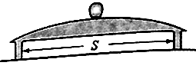
38.【物理-物理3-4】
（1）如图，轻弹簧上端固定，下端连接一小物块，物块沿竖直方向做简谐运动。以竖直向上为正方向，物块简谐运动的表达式为y=0.1sin(2.5πt)m。t=0时刻，一小球从距物块h高处自由落下；t=0.6s时，小球恰好与物块处于同一高度。取重力加速度的大小为g=10m/s².以下判断正确的是______（双选，填正确答案标号）
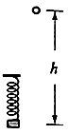
a. h=1.7m b. 简谐运动的周期是0.8s
c. 0.6s内物块运动的路程是0.2m d. t=0.4s时，物块与小球运动方向相反
（2）半径为R、介质折射率为n的透明圆柱体，过其轴线OO’的截面如图所示。位于截面所在平面内的一细束光线，以角i₀由O点入射，折射光线由上边界的A点射出。当光线在O点的入射角减小至某一值时，折射光线在上边界的B点恰好发生全反射。求A、B两点间的距离。
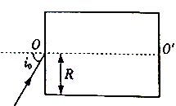

39.【物理-物理3-5】
（1）发生放射性衰变为，半衰期约为5700年。已知植物存活其间，其体内与的比例不变；生命活动结束后，的比例持续减少。现通过测量得知，某古木样品中的比例正好是现代植物所制样品的二分之一。下列说法正确的是_____。（双选，填正确答案标号）
a.该古木的年代距今约为5700年
b. 、、具有相同的中子数
c. 衰变为的过程中放出β射线
d. 增加样品测量环境的压强将加速的衰变
（2）如图，三个质量相同的滑块ABC，间隔相等地静置于同一水平轨道上。现给滑块A向右的初速度v₀，一段时间后A与B发生碰撞，碰后AB分别以、的速度向右运动，B再与C发生碰撞，碰后BC粘在一起向右运动。滑块AB与轨道间的动摩擦因数为同一恒定值。两次碰撞时间极短。求BC碰后瞬间共同速度的大小。
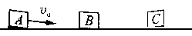

2015年普通高等学校招生全国统一考试（山东）
物理答案
14.A 15.D 16.B 17.ABD 18.B 19.C 20.BC
21. （1）如图甲所示
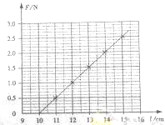
图甲

10.00；（9.8、9.9、10.1均正确）
（2）1.80；（1.70-1.90均正确）
（3）如图乙所示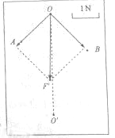图乙

（4）F_{OO}’

22. （1）减小； （2）1.00（0.98、0.99、1.01均正确）
（3）5

23.
解：设开始时细绳的拉力大小为,传感装置的初始值为,物块质量为M,由平衡条件得
对小球，=mg ①
对物块，+=mg ②
当细绳与竖直方向的夹角为时，设细绳的拉力大小为，传感装置的示数为，据题意可知，
=1.25，由平衡条件得
对小球，= ③
对物块，+=Mg ④
联立①②③④式，代入数据得

M=3m ⑤

设小球运动至最低位置时速度的大小为v,从释放到运动至最低位置的过程中，小球克服阻力所做的功为，有动能定理得
⑥
在最低位置，设细绳的拉力大小为,传感装置的示数为，据题意可知，
=0.6，对小球，由牛顿第二定律得

-mg= ⑦
对物块，由平衡条件得

+= Mg ⑧
联立①②⑤⑥⑦⑧式，代入数据得
=0.1 ⑨

24. 解（1）设极板间电场强度的大小为E,对粒子在电场中的加速运动，由动能定理得
①
由①式得
②
（2）设I区磁场感性强度的大小为B，粒子作圆周运动的半径为R，由牛顿第二定律得

③
如图甲所示，粒子运动轨迹与小圆相切有两种情况。若粒子轨迹与小圆外切，由几何关系得
④ 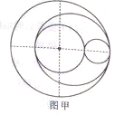
联立③④式得
⑤
若粒子轨迹与小圆内切，有几何关系得
⑥
联立③⑥式得
⑦
(3)设粒子在？I区和II区做圆周运动的半径分别为、,由题意可知I和II区磁感应强度的大小分别为、，由牛顿第二定律得
， ⑧
代入数据得
, ⑨
设粒子在I区和II区做圆周运动的周期分别为、,由运动学公式得
，⑩
据题意分析，粒子两次与大圆相切的时间间隔内，运动轨迹如图乙所示，根据对称可知，I区两段圆弧所对圆心角相同，设为，II区内圆弧所对圆心角设为，圆弧和大圆的两个切点与圆心连线间的夹角设为，有几何关系得

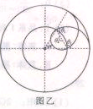
粒子重复上述交替运动回到点，轨迹如图丙所示，设粒子I区和II区做圆周运动的时间分别为、，可得
,
设粒子运动的路程为，由运动学公式得 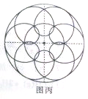

联立⑨⑩式得

37.
（1）bc
（2）解（i）以开始封闭的气体为研究对象，由题意可知，初状态温度=300K,压强为，末状态温度=303K,压强设为，由查理定律得
①
代入数据得
②
（ii）设杯盖的质量为m，刚好被顶起时，由平衡条件得

③
放出少许气体后，以杯盖内的剩余气体为研究对象，由题意可知，初状态温度=303K,压强
=，末状态温度=300K,压强设为，由查理定律得
④
设提起杯盖所需的最小力为F,由平衡条件得

F+S=S+mg ⑤
联立②③④⑤式，代入数据得
⑥
38.
（1）ab
（2）解：当光线在O点的入射角为时，设折射角为，由折射定律得
①
设A点与左端面的距离为,由几何关系得 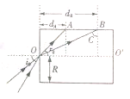
②

若折射光线恰好发生全反射，则在B点的入射角恰好为临界角C，设B点与左端面的距离为,
由折射定律得
③
有几何关系得
④
设A、B两点间的距离为,可得
⑤

联立①②③④⑤式得
⑥
39.
（1）ac
（2）解：设滑块质量为m,A与B碰撞前A的速度为,由题意知，碰撞后A的速度
，B的速度，由动量守恒定律得
①
设碰撞前A克服轨道阻力所做的功为，由功能关系得
②

设B与C碰撞前B的速度为,B客服轨道阻力所做的功为，由功能关系得
③
据题意可知
④
设B、C碰后瞬间共同速度的大小为,由动量守恒定律得
⑤
联立①②③④⑤式，代入数据得
⑥

